**7,62-мм Снайперская Винтовка Чукавина СВЧ**

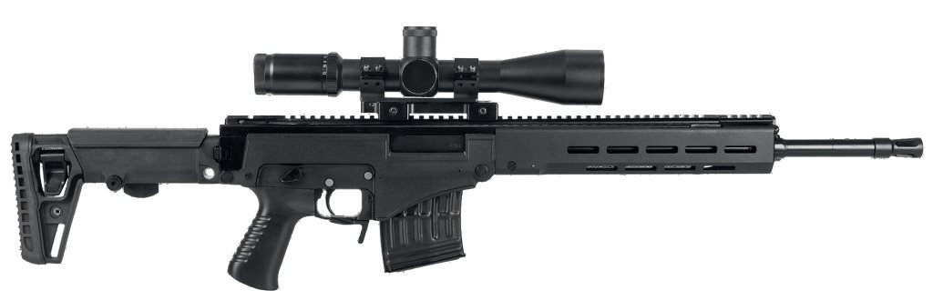

*Рисунок 1 – СВЧ вид справа*

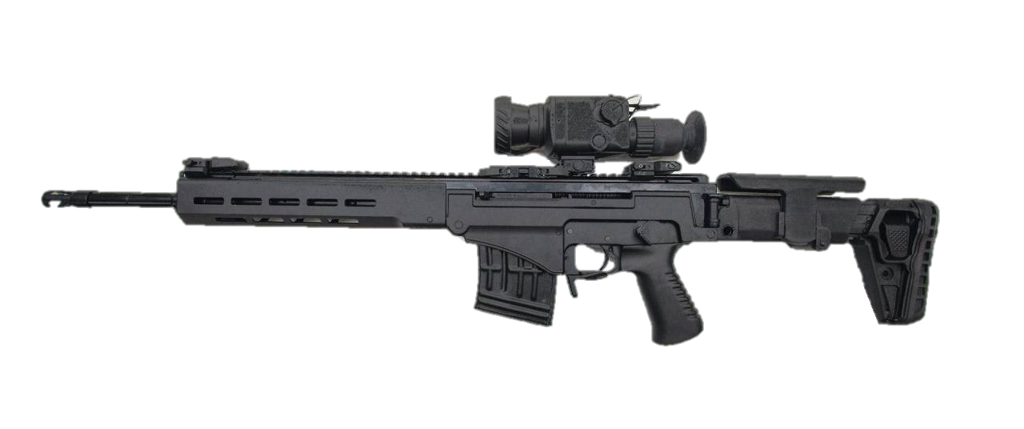

*Рисунок 2 – СВЧ вид слева*

СВЧ разработана А. Ю. Чукавиным в концерне «Калашников» в 2017 году. Винтовка была принята на вооружение в 2023 году и применялась на СВО ы Украине. СВЧ предназначена для поражения живой силы противника на малых и средних дистанциях в условиях общевойскового боя. Существует несколько вариантов СВЧ: СВЧ-308 под патрон .308 Win, СВЧ-8,6 под патрон .338 LM. Однако стандартной версией считается СВЧ-54 под патрон 7,62×54.

|  |  |
| --- | --- |
| ТТХ | |
| Применяемый боеприпас | 7,62×54 |
| Ёмкость магазина | 10 патр. |
| Прицельная дальность | 1200 м |
| Эффективная дальность стрельбы | 800 м |
| Начальная скорость пули | 830 м/с |
| Скорострельность | 30 выстр./мин |
| Масса с магазином без патронов | 4,3 кг |
| Общая длина с разложенным прикладом | 940 - 1000 мм |
| Общая длина со сложенным прикладом | 730 мм |
| Длина ствола | 460 мм |
| Тип автоматики | Газоотводная с коротких ходом поршня |